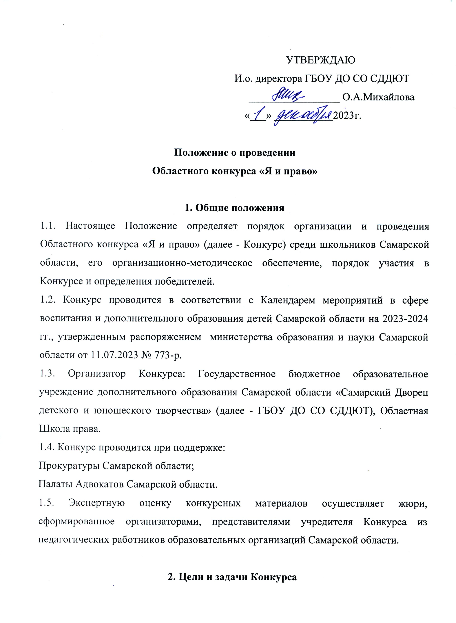
УТВЕРЖДАЮ
И.о. директора ГБОУ ДО СО СДДЮТ
_________________ О.А.Михайлова
«___» ___________2023г.

Положение о проведении
Областного конкурса «Я и право»

1. Общие положения
1.1. Настоящее Положение определяет порядок организации и проведения Областного конкурса «Я и право» (далее - Конкурс) среди школьников Самарской области, его организационно-методическое обеспечение, порядок участия в Конкурсе и определения победителей.
1.2. Конкурс проводится в соответствии с Календарем мероприятий в сфере воспитания и дополнительного образования детей Самарской области на 2023-2024 гг., утвержденным распоряжением министерства образования и науки Самарской области от 11.07.2023 № 773-р.
1.3. Организатор Конкурса: Государственное бюджетное образовательное учреждение дополнительного образования Самарской области «Самарский Дворец детского и юношеского творчества» (далее - ГБОУ ДО СО СДДЮТ), Областная Школа права.
1.4. Конкурс проводится при поддержке:
Прокуратуры Самарской области;
Палаты Адвокатов Самарской области.
1.5. Экспертную оценку конкурсных материалов осуществляет жюри, сформированное организаторами, представителями учредителя Конкурса из педагогических работников образовательных организаций Самарской области.

2. Цели и задачи Конкурса
2.1. Целью Конкурса является формирование у школьников основ правовой культуры и социально-правовой активности.
2.2. Задачи Конкурса: привлечение учащихся к пропаганде правовых знаний; активизация интеллектуального и творческого потенциала; формирование осознанного правового поведения средствами искусства.

3. Участники Конкурса
3.1. В Конкурсе могут принимать участие учащиеся общеобразовательных организаций, учреждений дополнительного образования Самарской области и учреждений среднего профессионального образования в возрасте от 11 до 17 лет включительно по двум возрастным группам:
I возрастная группа –11-13 лет;
II возрастная группа –14-17лет.
3.2. Участие в Конкурсе означает согласие авторов с настоящим Положением и последующее использование в некоммерческих целях материалов, предоставленным участниками Конкурса в адрес оргкомитета, на информационных ресурсах организаторов и учредителей.

4. Содержание Конкурса
4.1. Конкурс проводится в два этапа:
I. Дистанционный. Для участия высылается заявка и конкурсная работа в выбранной номинации до 31 декабря 2023 года. После экспертной оценки определяются лучшие авторы работ, которые проходят во IIочный этап конкурса.
II. Очный. Участники конкурса, прошедшие на очный этап, пройдут конкурсные испытания в рамках которых проявят свои творческие и лидерские навыки, проверят знание правовых норм и посоревнуются в ораторском мастерстве.
4.2.Конкурс проводится по номинациям:
1. Эссе
2. Рисунок
3. Комикс
4. Видеоролик
Участники, вне зависимости от номинации, выбирают одну, из представленных тем, которую раскрывают в своей работе:
- «История развития права: от древних времен до современности»
- «Мои права – моя ответственность»
- «Влияние права на экономическое развитие государства»
- «Роль права в регулировании отношений между государствами»
- «Влияние Интернета на правовую систему»

5. Критерии оценки конкурсных работ
5.1. Экспертная оценка на дистанционном этапе осуществляется по следующим критериям:
5.1.1.Номинация «Эссе»:
- логичность, обоснованность и правомерность изложенной темы;
- новизна и оригинальность, нестандартность подхода к изложению темы;
- аргументированность собственной точки зрения;
- список использованной литературы (включая интернет-источники);
- эстетическое оформление работы.
5.1.2. Номинация «Рисунок»:
- соответствие тематической направленности;
- оригинальность творческого замысла и исполнения работы;
- качество исполнения работы (композиция, цветовое решение, оформление).
5.1.3. Номинация «Комикс»
- раскрытие темы и сюжета;
- оригинальность творческого замысла и исполнения работы;
- качество исполнения работы (композиция, цветовое решение, оформление).
5.1.4. Номинация «Видеоролик»:
- раскрытие темы и сюжета;
- качество фильма;
- звуковое и музыкальное оформление;
- операторская работа и монтаж;
- новизна и оригинальность идеи и сценария.
5.2. По итогам дистанционного этапа, приглашаются авторы лучших работ на очный этап.
Конкурсные испытания и критерии оценки второго этапа Конкурса:
5.2.1. Номинация «Эссе» - 15 мест во втором этапе
Конкурсное испытание: участникам очного этапа номинации «Эссе» предлагается проявить свои лидерские и ораторские навыки в формате дискуссии.
Критерии оценки:
- Ораторское мастерство выступающего
- Свободное владение материалом
- Общая эрудиция
- Качество ответов на вопросы
- Аргументированность
- Убедительность представляемых доводов
5.2.2. Номинация «Рисунок» - 15 мест втором этапе
Конкурсное испытание:в рамках очного этапа номинации «Рисунок» участникам предлагается презентовать свою работу, обосновать выбор темы и художественный замысел.
Критерии оценки:
- Оригинальность замысла и творческое оформление
- Качество презентации работы
- Общая эрудиция
- Качество ответов на вопросы
- Аргументированность
- Убедительность представляемых доводов
5.2.3. Номинация «Комикс» - 5 мест во втором этапе
Конкурсное испытание: в рамках очного этапа номинации «Комикс» участникам предлагается презентовать свою работу, обосновать выбор темы и художественный замысел.
- Оригинальность замысла и творческое оформление
- Качество выполнения работы
- Общая эрудиция
- Качество ответов на вопросы
- Аргументированность
- Убедительность представляемых доводов
5.1.4. Номинация «Видеоролик» - 5 мест во втором этапе.
Конкурсное испытание: участникам очного этапа номинации «Видеоролик» предлагается снять короткий видеоролик на заданную тему.
- Оригинальность творческого замысла и представления работы
- Общая эрудиция
- Качество ответов на вопросы
- Аргументированность
- Убедительность представляемых доводов

6. Требования к работам и оформлению материала
6.1.Материалы, присланные на Конкурс должны быть оформлены в соответствии с указанными требованиями:
6.1.1. Номинация «Эссе»:
- Объём работы 2-3 страницы, 14 TimesNewRoman, 1,5 интервал; на титульном
листе необходимо указать название учреждения, Ф.И.О. автора;
- Все работы будут проверены на «антиплагиат».
- Скан готовой работы публикуется в облачном хранилище и ссылка прикрепляется к заявке на Яндекс.Формепо ссылкеhttps://forms.yandex.ru/u/65685fb2f47e733205ca97a0/
6.1.2. Номинация «Рисунок»:
- Работы могут быть выполнены на любом материале (бумага, холст и т.д.) и
исполнены в любой технике рисования (масло, акварель, тушь, цветные карандаши, мелки и т.д.), а также созданы в графическом редакторе;
- Представленные на Конкурс бумажные работы должны быть формата А3;
- Представленные на Конкурс цифровые работы должны быть в разрешении 1754x2480 или 3508х4961 пикселей в формате png.
- К каждой бумажнойработе прилагается этикетаж (Приложение №1) размер 8x4 см.
- Этикетка прикрепляется в правом нижнем углу лицевой стороны работы;
- Каждый документ с графической работой подписывается по типу: ФИО автора, название работы, название образовательного учреждения с указанием населенного пункта (Приложение №2)
- Скан/фотография или оригинал цифровой работы публикуется в облачном хранилище и ссылка прикрепляется к заявке на Яндекс.Формепо ссылкеhttps://forms.yandex.ru/u/65685fb2f47e733205ca97a0/
6.1.3. Номинация «Комикс»:
- Работы могут быть выполнены на любом материале (бумага, холст и т.д.) и
исполнены в любой технике рисования (тушь, цветные карандаши, мелки и т.д.), а также созданы в графическом редакторе;
- Представленные на Конкурс бумажные работы должны быть в книжном виде А5, либо единой страницей в формате А3 (в зависимости от задумки автора);
- Представленные на Конкурс цифровые работы должны быть в разрешении не менее 1754x2480 в формате png.
- К каждой бумажнойработе прилагается этикетаж (Приложение №1), размер 8x4 см.
- Этикетка прикрепляется в правом нижнем углу лицевой стороны работы;
- Каждый документ с графической работой подписывается по типу: ФИО автора, название работы, название образовательного учреждения с указанием населенного пункта (Приложение №2)
- Скан/фотография или оригинал цифровой работы публикуется в облачном хранилище и ссылка прикрепляется к заявке на Яндекс.Формепо ссылкеhttps://forms.yandex.ru/u/65685fb2f47e733205ca97a0/
6.1.4. Номинация «Видеоролик»:
- Конкурсные работы принимаются в форматах: AVI, MPG, WMV, MOV, MKV,
DivX, FLV (FlashVideo). Видео продолжительностью не более 3 минут;
- Качество должно быть приемлемым (Рекомендованное качество 720p).
- Оригинал цифровой работы публикуется в облачном хранилище и ссылка прикрепляется к заявке на Яндекс.Формепо ссылкеhttps://forms.yandex.ru/u/65685fb2f47e733205ca97a0/
6.2.Жюри оставляет за собой право отклонить материалы, оформленные с нарушениями данных требований.

7. Сроки и порядок проведения Конкурса
7.1.Для участия в Конкурсе авторы направляют до 31 декабря 2023 года оформленную заявку в Яндекс.форме по ссылке: https://forms.yandex.ru/u/65685fb2f47e733205ca97a0/
7.2. В срок с 31 декабря 2023 по 22 января 2024 года проводится экспертиза работ первого дистанционного этапа Конкурса. Результаты участников, прошедших во второй этап будут оглашены на сайте ГБОУ ДО СО СДДЮТ http://pioner-samara.ru/
7.3.Дата, место и время проведениявторого этапа и церемонии награждения, а также заданиябудут сообщены дополнительно в информационных письмах и на сайте ГБОУ ДО СО СДДЮТ http://pioner-samara.ru/

8. Подведение итогов Конкурса
8.1.Присланные на Конкурс работы не рецензируются и не возвращаются авторам.
8.2. Все конкурсанты получают именные сертификаты участников Областного Конкурса «Я и право».
8.3. В каждой возрастной группе определяется одно первое, одно второе, и два третьих места. Оргкомитет оставляет за собой право изменения общего количества призовых мест.
8.4.Итоговый Протокол Конкурса подписывается членами жюри и утверждается Приказом директора ГБОУ ДО СДДЮТ.
8.5.Победители и призеры Конкурса награждаются дипломами организаторов и ценными призами.

9. Контактная информация
Координатор конкурса: Сизова Елизавета Алексеевна – педагог-организатор ГБОУ ДО СО СДДЮТ. Г.Самара, ул. Куйбышева, 151 каб.46 тел.,8 (846) 333-55-60
e-mail: iniciativa-plus@yandex.ru

Приложение №1

Форма заявки на Конкурс рисунков
Этикетаж конкурсных работ

- Название работы________________________________________
- Фамилия имя участника, класс_____________________________
- Название образовательного учреждения с указанием населенного пункта______________________________________
- ФИО педагога полностью___________________________

Приложение №2
Пример подписания цифровой работы

